Achiziţia de date în sistemele SCADA

Cuprins

Achiziţia de date în sistemele SCADA 1
Obiective 1
Organizarea sarcinilor de lucru 1
1. Elemente introductive despre convertoarele analog numerice 2
Conversia analog-numerică 3
Tipuri de convertoare analog-numerice 3
Parametrii caracteristici convertoarelor analog-numerice 5
Erori ale convertoarelor analog-numerice 7
Convertorul analog-numeric ADC -0804 7
2. Achiziţii de date bazate pe calculator 10
Pooling 11
Întreruperi 14
DMA-Direct Memory Acces 16
3. Utilizarea portului paralel al calculatorului, în achiziţia de date 21
Test de autoevaluare 23
Rezumat 24
Termeni esenţiali 26
Recomandări bibliografice 26
Test de evaluare 27

Obiective

- Prezentarea principalelor sisteme de achiziţii de date în sistemele SCADA
- Prezentarea noţiunilor de baza legate de convertoarele analog numerice
- Prezentarea sistemelor de achiziţii de date bazate pe calculator
- Prezentarea modului de utilizare a portului paralel al calculatorului, în achiziţia de date

Organizarea sarcinilor de lucru

- Parcurgeţi cele trei capitole ale cursului.
- Fixaţi principalele idei ale cursului, prezentate în rezumat.
- Completaţi testul de autoevaluare.
- Timpul de lucru pentru parcurgerea testului de autoevaluare este de 15 minute.

1. Elemente introductive despre convertoarele analog numerice
SCADA (Supervisory Control And Data Aquisition)-este un sistem bazat pe calculator având rolul de comanda şi monitorizare a proceselor tehnologice. După cum se observă şi în denumire, SCADA conţine două componente şi anume:
- supervizare şi control
- achiziţia de date
Componenta de supervizare şi control a fost dezbătuta anterior. În cele ce urmează, ne vom concentra asupra componentei de achiziţie a datelor.
Cea mai mare parte a datelor achiziţionate în sistemele SCADA o reprezintă valorile analogice. Valorile analogice însa nu pot fi prelucrate în calculator decât în forma digitală. Convertoarele analog numerice sunt componentele care ne permit să achiziţionam datele analogice din proces, în format digital. În sistemele industriale o mare parte din datele monitorizate sunt de tip analogic. În vederea prelucrării lor prin intermediul sistemelor digitale valorile analogice trebuiesc convertite în valori digitale. Cel mai adesea se folosesc circuite specializate numite Convertoare Analog Numerice (CAN)

Conversia analog-numerică

În sistemele industriale o mare parte din datele monitorizate sunt de tip analogic. In verdea prelucrării lor prin intermediul sistemelor digitale valorile analogice trebuiesc convertite în valori digitale .Cel mai adesea se folosesc circuite specializate numite Convertoare Analog Numerice (CAN)

CONVERSIA ANALOG-NUMERICA [10]

Convertorul Analog Numeric (CAN) este un dispozitiv care primeşte un semnal analogic, A şi îl transforma într-un semnal numeric, N, cu precizie şi rezoluţie date, prin compararea lui cu o tensiune de referinţă, V. Într-un CAN ideal, semnalul de ieşire , N, este legat de semnalul de intrare prin relaţia: [10]
N=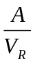
În general, se operează cu puteri descrescătoare ale lui 2, în ideea că rezultatul să fie exprimat direct sub forma de număr binar. Întrucât mesajul transmis are o lungime finită, se poate considera ca N este aproximarea cea mai apropiată de rezultat, ţinând seama de rezoluţia sistemului.
Semnalul analogic, A,ce urmează sa fie convertit poate fi scris sub forma:
A= V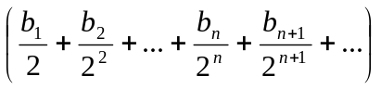
Lungimea cuvântului binar obţinut după conversie fiind limitata la n biţi, împărţirea lui A prin Vtrebuie oprită la ordinul n şi rezulta:
A= V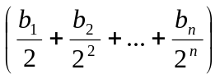
Termenii neglijaţi b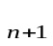,b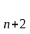,…,reprezintă eroarea de conversie, numită şi eroare de cuantizare.
Conversia analog-numerica realizează o cuantizare care consta din înlocuirea tensiunii A printr-o tensiune discretă multiplicate prin pasul de cuantizare, de valoare V/2, în asa fel încât diferenţa dintre A şi această tensiune sa fie inferioară în modul unei jumătăţi de pas de cuantificare astfel:

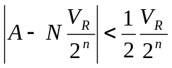

Tipuri de convertoare analog-numerice

CAN- urile sunt fi realizate în general în doua feluri: [10]
-convertoare cu integrare în doua pante ;
-convertoare cu aproximare succesiva

Ambele tipuri de convertoare transforma o tensiune de intrare într-un cod numeric proporţional cu tensiunea de intrare.
Convertoarele analog-numerice cu integrare în două pante conţin un integrator, o schemă de control logic, un generator de tact şi un numărător de ieşire.
Acest tip de convertor numără succesiunea de impulsuri de tact, a cărei valoare depinde de amplitudinea semnalului integrat în integrator. Timpul specific de conversie este dat de produsul dintre doua perioade de tact şi numărul de nivele de cuantizare. Astfel, pentru un convertor de 12 biţi cu tact de 1 Mhz, timpul de conversie va fi 2x1 s x 4096 adică 8192 s. Acesta este un timp mult mai mare decât în cazul unui convertor cu aproximare succesiva având aceeaşi frecventa de tact.
Convertorul cu integrare costa mai puţin decât un convertor cu aproximare succesiva
Convertoarele analog-numerice cu aproximare succesiva sunt folosite în general în sistemele de conversie conectate la calculatoare deoarece efectuează conversia cu viteza şi precizie suficient de mare pentru a furniza calculatorului date în timp real.
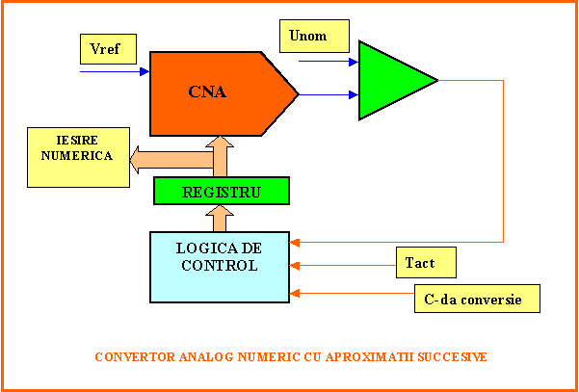

Ideal, convertoarele ar trebui să facă conversii instantanee şi să realizeze o eşantionare în puncte. Pentru un convertor real, în general semnalul de intrare variază în timpul intervalului de conversie. Aceasta produce o incertitudine în privinţa amplitudinii reale a semnalului de intrare în momentul măsurării. Cu un circuit de eşantionare cu reţinere amplasat înaintea convertorului, timpul de incertitudine este redus la incertitudinea de deschidere a circuitului de eşantionare cu memorare.
Acest tip de convertor necesita un timp de conversie egal cu produsul dintre perioada de tact şi numărul de biţi cu care se efectuează conversia. Pentru un convertor de 12 biţi şi cu frecventa tactului de 1 Mhz timpul de conversie este de 12 s.
În principiu un convertor analog-numerice cu aproximare succesiva consta dintr-un convertor numeric-analogic controlat printr-o schema de decizie logica şi a cărui ieşire este comparata cu tensiunea analogica de intrare. Tensiunea de intrare este aplicata pe o intrare a comparatorului, cealaltă intrare fiind conectata la ieşirea convertorului numeric-analogic intern.
La aplicarea comenzii de conversie, convertorul este adus la zero. Se aduce bitul cel mai semnificativ al al cuvântului de intrare al CAN la 1. Ieşirea CAN este aplicata la intrarea comparatorului pentru a fi comparata cu nivelul de intrare necunoscut. Bitul cel mai semnificativ aplicat la intrarea în CAN produce la ieşire echivalentul a jumătate din întreaga scală a convertorului. Dacă tensiunea necunoscuta este mai mare decât jumătate din întreaga scala, 1 logic este transferat în poziţia bitului cel mai semnificativ al registrului de ieşire. Dacă tensiunea necunoscută este mai mică decât jumătate din întreaga scala, 0 logic este transferat în poziţia bitului cel mai semnificativ al registrului de ieşire. Apoi circuitul compară cu următorul bit din convertorul numeric-analogic intern şi procedura continua în mod similar pana la bitul cel mai puţin semnificativ, la care conversia este încheiată.

Parametrii caracteristici convertoarelor analog-numerice

Funcţia ideală de transfer [10] este data de ecuaţiile:

E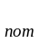= V
E-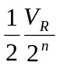<A< E+

În acest caz Vreprezinta gama de tensiune ce poate fi convertita, denumita scala completa. Caracteristica de transfer a unui convertor analog-numeric este redata în figura de mai jos:
Aceasta se compune din trepte de lăţime egala cu V/2, punctele de mijloc ale fiecărei trepte corespund diferitelor valori ale E
Graficul 1 reprezinta caracteristica ideala a convertorului, graficul 2 reprezintă caracteristica reală a convertorului.
Tranziţiile se produc pentru tensiuni E+, presupunând o cuantificare
uniforma.

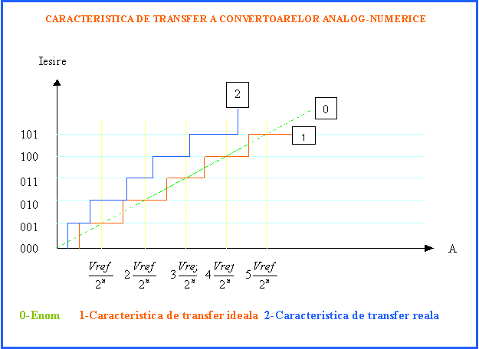

Eroarea de conversie corespunzătoare, presupunând o cuantizare uniformă, este dată de diferenţa A-E
Modulul acestei erori este mai mic sau egal cu 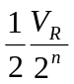, iar limita ei este eroarea de cuantizare.

Rezoluţia este data de numărul de biţi ai convertorului. Rezoluţia defineşte cea mai mică variaţie a tensiunii pe care convertorul o poate coda şi se exprima prin relaţia:
R=1/2

Timpul de conversie este timpul necesar pentru a obţine la ieşire un semnal numeric proporţional cu semnalul analogic de la intrare având precizia dorita.
Pentru a cunoaşte frecventa maximă de conversie posibila, la timpul de conversie trebuie adăugat şi timpul aducerii convertorului la zero. De regula, acest timp este destul de mic şi nu afectează semnificativ performantele convertorului.
Precizia se defineşte ca fiind diferenţa dintre valoarea teoretica a lui E care produce un anumit cuvânt N la ieşire şi valoarea A care generează efectiv acest cuvânt.
Anumite convertoare analog-numerice au proprietatea ca pot diminua sau chiar elimina unele semnale perturbatoare, în special ale tensiunii de alimentare de alimentare de la reţea. Se defineşte un factor de rejecţie a tensiunii perturbatoare, S(), ca raportul dintre zgomotul de intrare si valoarea semnalului de intrare

Erori ale convertoarelor analog-numerice
Performantele CAN- urilor difera de cele teoretice din cauza erorilor. Caracteristica de transfer, nu are alura curbei 1 ci pe cea a curbei 2, din aceasta cauza rezulta următoarele diferenţe:
-tensiunile pentru care se produc tranziţiilor difera de cele corespunzătoare curbei 0
-porţiunile orizontale nu au exact dimensiunea unui pas de cuantizare
-eroarea de cuantizare nu rămâne în intervalul (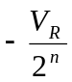…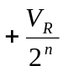)
Aceste diferenţe sunt datorate erorii de câştig,erorii de decalaj,erorii de liniaritate,la care se adaugă eroarea de cuantizare.

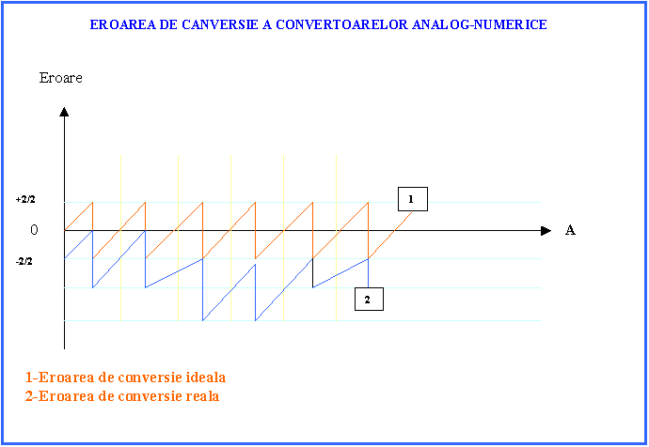

Convertorul analog-numeric ADC -0804

Unul din cele mai utilizate convertoare CAN este convertorul ADC0804 produs de firma National Semiconductors. Este un convertor A/D cu aproximaţii succesive pe 8 biţi cu precizie de +/-1/2 LSB. Permite intrare de tensiune diferenţială sau absolută gratie intrării AGND care poate fi legata la masa sau la un pol al tensiunii diferenţiale. Dispune de clock intern, valoarea frecventei de oscilaţie fiind stabilita de valorile R, respective C conectate la terminalele CLKR , CLKI

ADC 0804 poate fi conectat cu uşurinţa la sisteme microprogramate realizate cu microprocesoare sau controlere.
Exista mai multe moduri de comanda a circuitului. Exista posibilitatea sa se comande separate faza de startare a achiziţiei şi separate faza de citire date.
Aceasta se realizează cu o schema de principiu de tipul celei de mai jos:

Formele de unda ale semnalelor de comanda [20] care iniţiază începerea unei conversii are următoarea forma:

In vederea citirii datelor convertite semnalele de comanda trebuie sa aiba forma:

Exista posibilitatea de a iniţia o conversie şi de a citi datele anterior convertite într-o singura faza. În acest caz ADC-ul trebuie conectat ca în figura de mai jos:

Formele de unda ale semnalelor de comanda trebuie sa respecte diagrama de jos:[20]

2. Achiziţii de date bazate pe calculator

Culegerea de date cu ajutorul calculatorului PC presupune introducerea unei placi de achiziţie, într-un slot al plăcii de baza a calculatorului

Transferul de date ce are loc intre placa de achiziţie şi calculator trebuie efectuat la viteza şi cantitatea de date impuse de sistemul monitorizat. Ideal ar fi ca viteza şi cantitatea maxima de date pe care vrem sa le culegem din exterior sa depindă numai de parametrii funcţionali ai plăcii de achiziţie. Din păcate comunicarea dintre placa de achiziţie şi memoria calculatorului are limitări serioase impuse de arhitectura PC-ului.
Exista trei posibilităţi de comunicare intre placa de achiziţie şi calculator.
- Pooling –registrul de stare al plăcii de achiziţie este citit periodic dictat de un timer al CPU
- Întreruperi –Placa de achiziţie are capabilitatea de a întrerupe CPU de fiecare data când trebuiesc transferate date
- DMA –controlerul DMA (Direct Memary Acces) efectuează transferul de date în paralel cu activitatea CPU

Pooling

Citirea periodica a datelor achiziţionate (monitorizarea repetata) poarta numele de Pooling. Acest tip de transfer este potrivit pentru culegerea de date folosind placa de achiziţie instalata în calculator, fiind destul de rapid şi uşor de implementat.
In figura de jos este reprezentat schematic principiul de achiziţie prin aceasta metoda.

În figura de sus este reprezentat modul de achiziţie pentru semnale de tip analogic. Partea de intrare analogica conţine convertorul analogic digital (ADC), un timer A/D timer ce generează pulsurile de trigger ale fiecărei citiri, o memorie FIFO pe post de buffer care are rol de tampon de date intre doua citiri ale calculatorului şi un registru de stare ce păstrează informaţii referitoare la operaţia de citire.
Secventa de operaţii ce are loc pentru fiecare citire este următoarea:
- Timer-ul generează un puls ce este trimis ADC- ului
- ADC-ul executa o conversie
- Valoarea digitala rezultata din conversie este depusa in buffer-ul FIFO
- Bitul de stare numit DVAL din registrul de stare sete activat

Programul din calculator care iniţiază un transfer trebuie sa conţină următoarea secventa de instrucţiuni:
- Se citeşte registrul de stare
- Dacă DVAL este activ se copiază conţinutul FIFO în memoria calculatorului altfel dacă DVAL nu este activ se repeta algoritmul începând cu punctul 1
Perioada de timp dintre iniţierea unei conversii şi momentul când DVAL este activ este singurul moment care poate fi precizat în transferul POOLING. Operaţiile efectuate de CPU au durate variabile, în funcţie de ceasul CPU, gradul de încărcare al CPU etc. Convertorul ADC generează valorile digitale, la frecventa dorita, şi le depune în FIFO. Plăcile de achiziţie pot avea buffere FIFO cu mărimi intre 16 si 2048 locaţii.
Dacă buffer-ul este plin, şi o noua conversie are loc înainte ca buffer-ul sa fie citit de CPU în registrul de stare se poziţionează un bit de eroare. Aceasta eroare nu este fatala, adică achiziţia de date poate continua.
Principala limitare a transferului de date de tip pooling, este faptul ca nu poate fi facut la intervale precise de timp. CPU executa instrucţiunile în ordine secvenţiala dar cu întreruperi generate de sistemul de întreruperi în vederea deservirii şi altor procese. Folosind deci pooling nu se poate conta pe transferul datelor din FIFO în memorie la intervale precizate de timp, ceea ce poate duce la pierderea de valori din semnalul cules.
Transferul de tip pooling, este usor de implementat la nivelul registrilor plăcii, si poate fi folosit in operaţii de achiziţie lente (<30 Khz), in care operaţiile executate asupra datelor culese nu sunt critice, timpul culegerii de date nefiind important, iar punctele de semnal sunt culese si procesate individual.

Întreruperi

Arhitectura calculatorului PC este astfel conceputa incit procesorul sa poată deservi toate resursele calculatorului. Acest tip de arhitectura se bazează pe utilizarea întreruperilor. Întreruperile sunt semnale hardware care provin de la periferice şi care înştiinţează procesorul ca trebuie sa deservească un periferic(o anumita resursa).
Calculatoarele PC dispun de un controler de întrerupere programabil care furnizează 16 linii de întrerupere IRQ0-IRQ15. Întreruperile IRQ8-IRQ15 sunt prioritare liniilor IRQ3-IRQ17. In urma activării unei linii de întrerupere, controlerul de întreruperi generează spre procesor un semnal numit INT. In momentul când procesorul poate lua in considerare întreruperea, îşi salvează starea curenta pe stiva după care răspunde cu un semnal INTA pentru a anunţă controlerul de întreruperi ca este gata sa trateze întreruperea in curs. Controlerul de întreruperi furnizează vectorul de întrerupere corespunzător întreruperii, iar procesorul pe baza vectorului furnizat găseşte in tabela de întreruperi adresa rutinei de tratare a întreruperii si lansează in execuţie rutina respectiva, după care revine in procesul iniţial prin citirea stării de pe stiva si reluarea procesului exact din momentul in care a fost întrerupt.
În figura de jos este schiţat sistemul hardware de întreruperi al unui PC:

Bazându-se pe sistemul de întreruperi s-au conceput sisteme de achiziţie care stabilesc legătura cu calculatorul prin intermediul întreruperilor. Sistemul de achiziţie iniţiază o achiziţie de date. După ce datele au fost achiziţionate si stocate in buffere se lansează o cerere de întrerupere pe una din liniile de întrerupere. Procesorul tratează aceasta întrerupere rulând o rutina specifica sistemului de achiziţie prin care datele sunt citite din bufferul sistemului de achiziţie si transferate in memorie.
Schema bloc a unui astfel de sistem de achiziţie ce utilizează întreruperile este prezentata mai jos:

Ori de cite ori convertorul ADC efectueaza o conversie si o depune in memoria FIFO se activeaza senmalul CONV care prin intermediul interfetei de intreruperi activeaza o linie de intreruperi a controlerului de intreruperi. In momentul cind intrerupera este acceptata de procesor acesta executa rutina de tratare a acestei intreruperi respectiv rutina de tratare a sistemului de achizitie care citeste defapt continutul FIFO in memorie prin intermediul sistemului de I/O.
In urma citirii, numaratorul de scanare este incrementat, furnizind o noua adresa pentru multiplexorul de intrare care va selecta o alta intrare analogica in vederea conversiei. Se reteaza in acelasi timp timerul A/D care initiaza un nou ciclu de conversie analogica.
In concluzie secventa de operatii pentru fiecare citire este urmatoarea:
    - Timerul A/D genereaza un puls ce determina convertorul A/D sa inceapa un ciclu de conversie
    - Convertorul A/D efectueaza conversia
    - Valoarea digitala este transferata in FIFO
    - Se lanseaza o intrerupere prin intermediul interfetei de intrerupere
    - Se accepta intreruperea si este lansata de procesor rutina de intrerupere
    - Rutina de intrerupere citeste datele prin I/O si le depune in memorie
    - Se revine din rutina de intrerupere
    - Se incrementeaza numaratorul scanner si Timerul ADC trimite un nou semnal ce declanseaza o noua operatie de conversie
    - Se reia ciclul
Prin intermediul sistemelor de achizitie bazate pe intreruperi viteza maxima ramane sub 50 Khz chiar si cu sisteme de achizitie performante care dispun de convertoare rapide din cauza timpului relativ mare intre doua acceptari de intrerupere ale procesorului. Se cistiga insa timp prin eliminarea sau cel putin reducerea factorului de intirziiere din operatiile ce preced copierea bufferului FIFO in memoria RAM.
Intreruperea hardware, emisa de placa de achizitie, nu are prioritate maxima, deci acceptarea intreruperii poate sa intirzie daca alte periferice mai prioritare fac la rindul lor intreruperi. Cu toate acestea intreruperea sosita de la placa de achizitie in general este tratata imediat de procesor.
Transferul de date folosind intreruperi poate crea probleme daca executia rutinei de intrerupere ia prea mult timp sau daca procesorul consuma prea mult timp pentru acceptarea intreruperii.
In aceasta situatie se poate intimpla ca memoria FIFO sa genereze overflow, deci sa avem pierderi de date din cauza ca ritmul de citire al datelor este mai mic decit ritmul de conversie a datelor
Penrtu eliminarea acestor deficiente se utilizeaza o alta metoda de transfer, mult mai rapida si anume metoda de traqnsfer date prin transfer direct in memorie DMA-Direct Memory Acces.

DMA-Direct Memory Acces
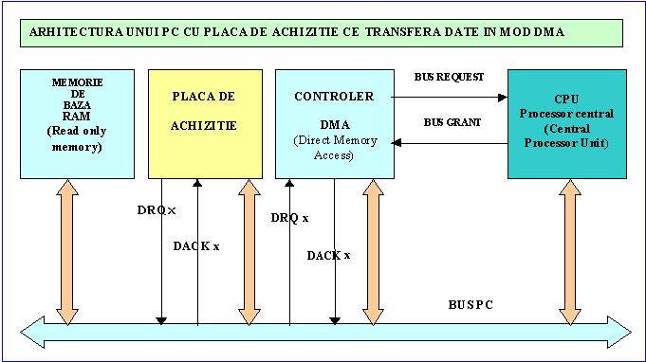
Mecanismul cel mai eficient, pentru transferul datelor intre plăcile de achiziţie si memoria calculatorului il reprezinta sistemul DMA.

Metoda de transfer DMA este mai rapida decât metodele tratate anterior (poolong, întreruperi) deoarece procesorul CPU nu este implicat in transferul de date. Transferul este efectuat controlerul DMA al calculatorului in paralel cu activităţile curente ale procesorului CPU. Transferul de tip DMA este folosit in aplicaţiile in care blocuri întregi de date trebuiesc transferate in memorie la viteze foarte mari.
In principiu arhitectura unui calculator care dispune de DMA si placa de achiziţie date ce transfera datele prin intermediul DMA arata ca in schema bloc de mai sus.
Transferul de date bazat pe DMA, consta in programarea sistemului de achiziţie in vederea utilizării capabilităţilor hardware de a cere transfer DMA si programarea controlerului DMA pentru a accepta cererile DMA de la sistemul de achiziţie si de a transfera datele in zona de memorie programata.
Pentru a realiza un transfer DMA intre placa de achiziţie si memorie se parcurg următorii pasi.
    - Se programează controlerul DMA cu adresa de start a blocului de memorie urmează a fi umplut cu date, precum si numărul de locaţii care vor fi transferate
    - Se programează placa de achiziţie sa trimită semnalele de cerere de transfer, folosind linia DRQ x, ori de cite ori FIFO are date ce trebuiesc transferate.
    - Placa de achiziţie trimite controlerului DMA un semnal DRQ x, semnal de cerere de transfer.
    - Controlerul DMA activează semnalul Bus Request pentru a cere procesorului sa elibereze magistrala in vederea efectuării transferului de date intre DMA si memorie prin intermediul BUS-ului comun.
    - Procesorul CPU cedează controlul asupra magistralei in favoarea sistemului DMA
    - Sistemul DMA activează semnalul DACK (acknowledge) pentru a anunţa sistemul de achiziţie ca cererea DMA a fost acceptata si poate începe un transfer de date. DMA plasează pe bus-ul de adrese adresa de memorie din cadrul zonei de memorie in care se vor transfera datele, astfel incit octetul de date sa poata fi transferat de sistemul de achiziţie direct in memorie.
    - Placa de achiziţie scrie datele in memorie prin intermediul bus-ului PC si invalidează semnalul DRQ
    - DMA formează o noua adresa pentru următorul octet de transferat si totodată număra octeţii transferaţi din buff-erul FIFO al placii de achizitie, decrementând counter-ul care tine numărul de octeţi care trebuie transferat
    - Se repeta algoritmul începând cu punctul 3, până când counter-ul cu nr de octeţi atinge valoarea 0, adică numărul de octeţi programat la punctul 1 a fost deja transferat.
Exista mai multe moduri in care placa de achiziţie activează semnalul DRQ. Astfel placa de achiziţie poate cere transfer pentru fiecare octet de date din FIFO, caz in car avem de-a face cu un transfer DMA -single mode
Sistemul de achiziţie poate fi programat in asa fel incit sa activeze semnalul DRQ pentru o perioada mai lunga pentru ca DMA sa poata face mai multe cicluri (3-9) deci sa transfere mai multe locatii pentru un singur DRQ. Acest mod de lucru cu DMA-ul se numeşte DMA-demand mode.
Alta metoda de lucru este metoda DMA -bloc transfer prin care odată cererea de transfer acceptata, DRQ este pastrat activ pana la transferarea tuturor datelor din buffer obligând deci DMA-ul sa tina bus-ul ocupat pana la transferul integral al datelor din FIFO
Sistemul de achiziţie si transfer prin DMA poate fi reprezentat la nivel de schema bloc astfel:
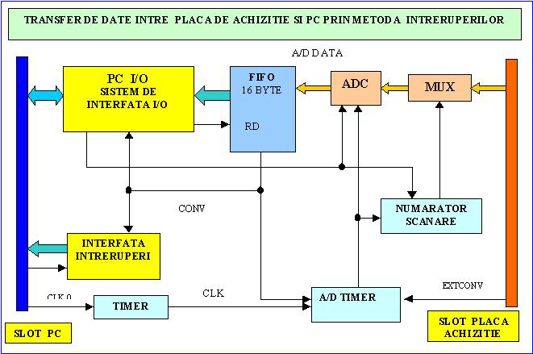

Secventa de operaţii care are loc pentru fiecare transfer DMA este următoarea:
    - Se programează canalul DMA corespunzător si placa de achiziţie pentru a stabili numărul de octeţi transferaţi si adresa de memorie unde vor fi transferate datele.
    - Un urma unei conversii datele ajung in FIFO, care activează semnalul CONV, iar prin interfaţa DMA se activează semnalul DRQ pe magistrala calculatorului. Controlerul de DMA face o cerere de acordare a magistralei spre procesorul CPU prin activarea semnalului BUSREQUEST. Procesorul acorda magistrala si semnalizează prin activarea semnalului BUSGRANT.
    - Controlerul de DMA activează semnalul DACK x pentru a semnaliza faptul ca sunt îndeplinite condiţiile pentru a se face transferul de date.
    - Se face transferul numărului stabilit de octeţi la adresa stabilita.
    - Semnalul DACK x prin interfaţa DMA generează un puls ACK care este trimis interfeţei I/O pentru a permite transmiterea datelor pe magistrala. Tot semnalul ACK incrementează counter-ul de scanare care stabileşte o noua adresa pentru multiplexorul analogic de la intrare De asemenea ACK resetează timer-ul A/D care generează noi pulsuri pentru convertorul A/D
    - Convertorul efectuează noi conversii
    - Valoarea digitala rezultata din conversie rezultata din conversie este depusa in FIFO
    - Se lansează din nou o cerere spre DMA
    - Se reia ciclul de la punctul 2 sau de la punctul 1 daca se schimba numărul sau locul de memorare al datelor.

Viteza de culegere si transfer a datelor in acest mod poate atinge frecventa de 300-500 Khz in funcţie de ceasul procesorului. Este unul din cele mai rapide procedee de achiziţie date si se pretează in locuri unde e nevoie de cantitate mare de date de achiziţionat in timp real.
Un alt avantaj al folosirii procedeului DMA il reprezinta faptul ca in paralel cu transferul datelor procesorul poate rula anumite instrucţiuni care nu necesita magistrala, deci eficienta ansamblului calculator sistem de achiziţie creste. Se pot crea aplicaţii in care in care sa se execute operaţii simultane de genul achiziţie transfer prelucrare prezentare, cu alte cuvinte achiziţie, analiza si prezentare in timp real.
Lungimea maxima a unui bloc de date transferat nu poate depăşi 64 Ko din cauza limitărilor sistemului DMA. După un astfel de transfer DMA-ul trebuie reprogramat cu o noua adresa de transfer date si cu noua dimensiune a blocului de transferat.
Din cauza faptului ca memoria unui calculator trebuie refresh-ata la fiecare 15 microsecunde si deci trebuie eliberat bus-ul la fiecare 15 microsecunde, metodele de transfer DMA de tip demand sau blok sunt aproape imposibil de implementa

3. Utilizarea portului paralel al calculatorului, în achiziţia de date

Sistemele de achiziţie care comunica cu calculatorul prin intermediul portului serial vehiculează date in funcţie de viteza de comunicaţie a portului serial chiar dacă ele pot achiziţiona date la viteze mult mai mari. In cazul in care calculatorul central are nevoie de o cantitate mai mare de date sistemele de achiziţie seriale nu mai fac fata. O soluţie ar fi sistemele de achiziţie ce utilizează portul paralel pentru comunicaţia de date
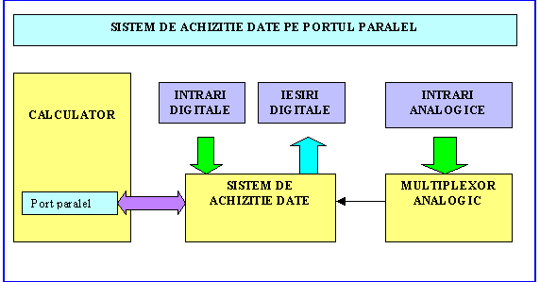
Având in vedere ca portul paralel furnizează o magistrala de date de 8 biţi si o magistrala de comenzi de 9 biţi dintre care 5 de intrare si 4 de ieşire, se poate un transfer de date mult mai rapid. Un astfel de sistem de achiziţie conectat la portul paralel este prezentat in continuare.
Sistemul de achiziţie poate sa lucreze independent deci sa conţină sisteme inteligente microprogramate sau poate sa fie o simpla interfaţa prin care calculatorul comanda achiziţia si realizează transferul.
In cazul in care sistemul de achiziţie este o simpla interfaţa comandata de calculator, programele de achiziţie se afla in totalitate pe calculator, sistemul de achiziţie este un element de execuţie. Are avantajul ca este foarte simplu, ieftin si flexibil. Întregul pachet de programe se afla pe calculator deci actualizările si îmbunatăţirile de program se fac numai pe calculator. Principalul dezavantaj îl constituie faptul ca sistemul depinde in totalitate de calculator neputând funcţiona independent de calculator. Dacă sistemul este complex si pe lângă monitorizare de date face si comanda, un astfel de sistem nu este prea indicat.
Pentru cazurile când principala funcţie a sistemului este monitorizarea de date eventual pe lângă monitorizare si câteva comenzi, un sistem controlat in totalitate de calculator, este potrivit.
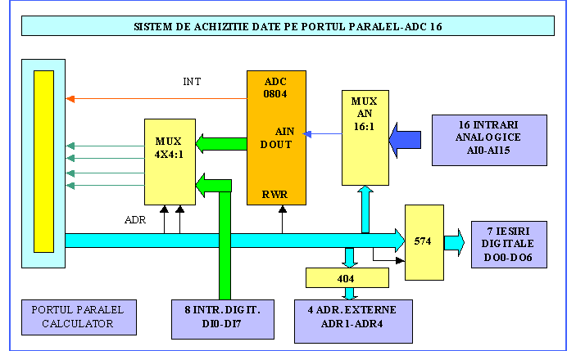
Dupa cum se vede in figura de sus sistemul de achiziţie este comandat de calculator prin intermediul liniilor de control din portul paralel. Datele sunt citie prin cele patru linii de intrare. Ieşirile de date utilizează magistrala de date a portului paralel. Având in vedere ca nu toate calculatoarele dispun de port paralel bi-direcţional s-a preferat ca toate citirile de date sa se faca pe cele patru linii de intrare.
Datele vehiculate au dimensiunea de 8 biti (un octet). Pentru a putea fi citite s-au folosit 4 multiplexoare 4:1 din care doua pentru citirea datelor de la convertorul AD iar doua pentru citirea datelor de la portul de intrare. S-a folosit o linie de intrare special pentru semnalul INT de la convertorul A/D care indica sfârşitul conversiei.
Startul conversiei este dat de o ieşire a portului paralel legata direct la intrarea RWR a convertorului ADC.
In vederea conectării de multiplexoare suplimentare se mai furnizează patru linii de adresa direct din portul paralel cu specificaţia ca sunt totuşi amplificate prin patru porţi logice 404.
Ieşirile digitale sunt realizate prin buffer-area a 7 linii de date cu ajutorul circuitului 574 comandat de un semnal furnizat tot de portul paralel.
Pentru a creste numărul de intrări analogice se mai ataşează multiplexoare analogice 16:1 Ieşirile fiecărui multiplexor se conectează la cite o intrare analogică a sistemului ADC. Adresarea canalului corespunzător se face prin activarea corespunzătoare a liniilor de adresa ADR1-ADR4 Teoretic se pot ataşa 16 multiplexoare adică cite un multiplexor pentru fiecare intrare analogica a sistemului ADC deci se pot realiza 256 de intrări analogice.

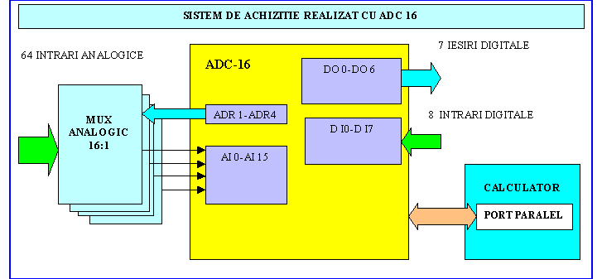
Frecventa de achiziţie depinde de viteza de lucru a calculatorului precum si de numărul de canale analogice conectate.
Sistemul se pretează pentru achiziţii de date in care se cere o viteza de achiziţie mai ridicata decât la sistemele cu comunicaţie seriala.
Cu toate ca viteza este mai ridicata, nu se poate totuşi compara cu viteza de achiziţie a sistemelor de achiziţie conectate direct pe magistrala interna a calculatorului.
Pentru sistemele industriale viteza oferita este acceptabila. Combinata cu preţul accesibil, fiabilitatea ridicata, si conectare extrem de simpla la calculator acest sistem este recomandabil pentru a conduce si monitoriza o gama diversa de procese industriale.

Test de autoevaluare

- -Marcaţi răspunsurile corecte la întrebările următoare.
- -ATENTIE: pot exista unul, niciunul sau mai multe răspunsuri corecte la aceeaşi întrebare.
- -Timp de lucru: 10 minute

1. Rrezoluţia unui convertor CAN :
a. Defineşte cea mai mica variaţie a tensiunii pe care convertorul o poate coda
b. Este data de numărul de biţi ai convertorului
c. Este data de timpul de conversie
d. Este data de factorul de rejecţie

2. Convertoarele analog-numerice cu aproximare succesiva conţin cel puţin :
a. 1 Un convertor CNA - numeric analog
b. 2 Un Registru
c. 3 Un comparator
d. 4 O tensiune de referinţă

3. Pooling-ul este :
a. Un sistem de întreruperi
b. Citire periodica
c. Sistem de priorităţi
d. Sistem de acces la memorie

4. DMA-ul este:
a. Un acces direct la memorie
b. Un transfer in care procesorul CPU este implicat
c. Un transfer in care procesorul CPU nu este implicat
d. Mecanismul cel mai eficient, pentru transferul datelor

5. Pentru a creste numărul de intrări analogice se mai ataşează:
a. multiplexoare analogice
b. demultiplexoare analogice
c. convertoare analog-digitale
d. convertoare digitale-analog

Rezumat
Elemente introductive despre convertoarele analog numerice

SCADA (Supervisory Control And Data Aquisition)-este un sistem bazat pe calculator avand rolul de comanda si monitorizare a proceselor tehnologice. Dupa cum se observa si in denumire, SCADA contine doua componente si anume:
- supervizare si control
- achizitia de date
Cea mai mare parte a datelor achizitionate in sistemele SCADA o reprezinta valorile analogice. Valorile analogice insa nu pot fi prelucrate in calculator decat in forma digitala. Convertoarele analog numerice sunt componentele care ne permit sa achizitionam datele analogice din proces, in format digital. In sistemele industriale o mare parte din datele monitorizate sunt de tip analogic. In vedrea prelucrarii lor prin intermediul sistemelor digitale valorile analogice trebuiesc convertite in valori digitale. Cel mai adesea se folosesc circuite specializate numite Convertoare Analog Numerice (CAN)
Convertorul Analog Numeric (CAN) este un dispozitiv care primeste un semnal analogic, A si il transforma intr-un semnal numeric, N, cu precizie si rezolutie date, prin comparaea lui cu o tensiune de referinta. CAN-urile sunt fi realizate in general in doua feluri:
- convertoare cu integrare in doua pante ;
- convertoare cu aproximare succesiva
Ambele tipuri de convertoare transforma o tensiune de intrare intr-un cod numeric proportional cu tensiunea de intrare.
Convertoarele analog-numerice cu integrare in doua pante contin un integrator, o schema de control logic, un generator de tact si un numarator de iesire.
Parametrii convertoarelor analog numerice
Rezolutia este data de numarul de biti ai convertorului. Rezolutia defineste cea mai mica variatie a tensiunii pe care convertorul o poate coda
Timpul de conversie este timpul necesar pentru a obtine la iesire un semnal numeric proportional cu semnalul analogic de la intrare avand precizia dorita.
Precizia se defineste ca fiind diferenta dintre valoarea teoretica a lui E care produce un anumit cuvant N la iesire si valoarea A care genereaza efectiv acest cuvant.

Achizitii de date bazate pe calculator

Transferul de date ce are loc intre placa de achizitie si calculator trebuie efectuat la viteza si cantitatea de date impuse de sistemul monitorizat.Ideal ar fi ca viteza si cantitatea maxima de date pe care vrem sa le culegem din exterior sa depinda numai de parametrii functionali ai placii de achizitie. Din pacate comunicarea dintre placa de achizitie si memoria calculatorului are limitari serioase impuse de arhitectura PC-ului.
Exista trei posibilitati de comunicare intre placa de achizitie si calculator.
- pooling
- intreruperi
- dma

Utilizarea portului paralel al calculatorului, in achiziţia de date

Sistemele de achizitie care comunica cu calculatorul prin intermediul portului serial vehiculeaza date in functie de viteza de comunicatie a portului serial chiar daca ele pot achizitiona date la viteze mult mai mari.In cazul in care calculatorul central are nevoie de o cantitate mai mare de date sistemele de achizitie seriale nu mai fac fata.O solutie ar fi sistemele de achizitie ce utilizeaza portul parallel pentru comunicatia de date.
In cazul in care sistemul de achizitie este o simpla interfata comandata de calculator, programele de achizitie se afla in totalitate pe calculator, sistemul de achizitie este un element de executie. Are avantajul ca este foarte simplu, ieftin si flexibil. Intregul pachet de programme se afla pe calculator deci actualizarile si imbunatatirile de program se fac numai pe calculator. Principalul dezavantaj il constituie faptul ca sistemul depinde in totalitate de calculator neputind functiona independent de calculator. Daca sistemul este complex si pe langa moitorizare de date face si comanda, un astfel de sistem nu este prea indicat.

Rezultate aşteptate

Dupa studierea acestui modul, ar trebui sa cunoasteti:
- Care sunt principale sisteme de achizitii de date in sistemele SCADA
- Ce reprezinta si cum functioneaza convertoarele analog numerice
- Cum sunt realizate sistemele de achizitii de date bazate pe calculator
- Cum se utilizeaza portul paralel al calculatorului, in achizitia de date

Termeni esenţiali

Termen | Descriere
SCADA | Supervisory Control And Data Aquisition
CAN | Convertor analog numeric
DMA | Direct Memory Acces - se efectueaza transferul de date in paralel cu activitatea CPU
Pooling | Metoda prin care registrul de stare al placii de achizitie este citit periodic dictat de un timer al CPU e
Intreruperi | Metoda prin care placa de achizitie are capabilitatea de a intrerupe CPU de fiecare data cind trebuiesc transferate date
Rezolutia | Rezolutia este data de numarul de biti ai convertorului
Timpul de conversie | Timpul necesar pentru a obtine la iesire un semnal numeric proportional cu semnalul analogic de la intrare avand precizia dorita.

Recomandări bibliografice

- [1] A. Daneels - What is SCADA -International Conference on Accelerator and Large Experimental Physics Control Systems, 1999, Trieste, Italy
- [2] Gavril Toderean, Microprocesoare Univ. Tehnica Cluj, 1994
- [3] Mircea Dulau, Automatizarea proceselor termice si chimice- Universitatea "Petru MaiorTargu Mures, 2002
- [4] Traian Tur,Brevet de inventie nr:11863 "Sistem pentru automatizarea si monitorizarea proceselor industriale", OSIM, 2003
- [5] Jeff Kent, C++ fara mistere,Ed.Rosetti Educational 2004 .
- [6] Boldur Barbat - Informatica industriala - Programarea în timp real – Institutul Central pentru Conducere si informatica 1984
- [7] Ioan Babuita – Conducerea automata a proceselor – Ed. Facla 1985
- [8] Ghercioiu-National în struments - Orizonturi în instrumentatie 1995
- [9] Radu Dobrescu - Automate programabile Ed Acad 1986
- [10]Grigore Stolojanu - Prelucrarea numerica a semnalului vocal

Link-uri utile
- 1. http://www.free-scada.org/ - Free SCADA - 2009.
- 2. http://www.7t.dk/igss/default.asp - IGSS SCADA System - 2009
- 3. http://www.7t.dk/igss/default.asp?showid=374 - IGSS Online SCADA Training - 2009
- 4. http://www.7t.dk/free-scada-software/index.html- IGSS Free SCADA Software -2009
- 5. http://www.citect.com/ - CITECT SCADA -2009
- 6. http://www.citect.com/index.php?option=com_content&view=article&id=1457&Itemid=1314 - Download CITECT demo - 2009
- 7. http://www.indusoft.com/index.asp - INDUSOFT SCADA - 2009
- 8 http://www.gefanuc.com/products/2819 - Proficy HMI/SCADA - CIMPLICITY - 2009.
- 9. http://www.genlogic.com/ - Dynamic Graphics, Data Visualization, Human-Machine Interface (HMI) - 2010
- 10 http://www.genlogic.com/demos.html - On-Line Java and AJAX Demos - 2010
- 11 http://www.free-scada.org/ - - 2009
- 12 http://www.free-scada.org/ - - 2009

Test de evaluare
- -Marcati raspunsurile corecte la intrebarile urmatoare.
- -ATENTIE: pot exista unul, niciunul sau mai multe raspunsuri corecte la aceeasi intrebare.
- -Timp de lucru: 10 minute

1. Ce este un convertor Analog-Numeric (CAN):
a. Este un dispozitiv electronic care primeste un semnal analogic, si il transforma intr-un semnal numeric
b. Este un dispozitiv electronic care primeste un semnal numeric, si il transforma intr-un semnal analogic
c. Este un dispozitiv electronic care primeste un semnal analogic, si il transforma intr-un semnal digital
d. Este un dispozitiv electronic care primeste un semnal digital, si il transforma intr-un semnal analogic

2. Ce este timpul de conversie al unui CAN ?
a. Este timpul necesar pentru a obtine la iesire un semnal numeric proportional cu semnalul analogic de la intrare avand precizia dorita.
b. Este timpul dintre doua conversii succesive
c. Este timpul de intarziere datorat operatiilor de conversie
d. Este timpul mediu de conversie

3. Ce sunt intreruperile ?
a. Sunt semnale hardware care provin de la periferice
b. Mecanisme pentru tratarea intreruperilor de tensiune
c. Mod de lucru al sistemelor de achizitie date
d. Momentele cand se efectueaza transferul de date

4. Cine furnizeaza vectorul de intrerupere?
a. Vectorul de intreruperi
b. Dispozitivul care a facut intreruperea
c. Unitatea centrala
d. Controlerul de intreruperi

5. Cine initiaza o achizitie de date intr-un sistem master-slave ?
a. Sistemul de intreruperi
b. Aplicatia din sistemul de achizitie
c. Unitatea centrala
d. Sistemul de achizitie

